
ESTADO DO RIO DE JANEIRO
Câmara Municipal de Barra do Piraí
GABINETE DO VEREADOR – JEORDANE PERINO

INDICAÇÃO N.º _____/2023

Na forma que determina o Regimento Interno desta Casa Legislativa, o Vereador que a esta subscreve SOLICITA que a Mesa envie expediente ao Exmo. Sr. Prefeito Municipal, a fim de que S. Exa. Viabilize junto aos órgãos competentes, a implantação de lixeira na Rua Manoel Zeferino, bairro Boa Sorte.

Justificativa: Tal solicitação se faz pertinente pois o local se encontra sem lixeira, fazendo com que os moradores deixem o lixo nas calçadas.
Sala Barão do Rio Bonito, 22 de agosto de 2022.
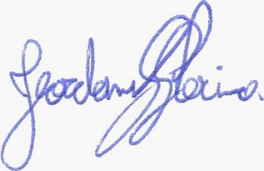
____________________________
JEORDANE PERINO
VEREADOR AUTOR

